|  |  |  |  |  |  |
| --- | --- | --- | --- | --- | --- |
|  | | **작성자** | **2017180012 박주용**  **2017180029 이예준**  **2017182030 이수민** | **팀명** | FruitsPangPang |
| **주차** |  | **기간** | **2022.01.17~2022.01.23** | **지도교수** | **정 내 훈**(서명) |
| **이번주 한일** | * **박주용 바닥 머티리얼 제작, 캐릭터 애니메이션 수정, 돌&나무상자 모델링, 텍스처링, 제작된 캐릭터 호환성 테스트** * **이예준**   **캐릭터 리깅&스키닝, 샘플 애니메이션 제작**   * **이수민**   **인벤토리, 나무 열매 생성&수확 구현 및 서버 동기화, 서버 프레임워크 수정, 버그 수정** | | | | |

**<상세 수행내용>**

* + **박주용**  
    텍스트, 전자기기, 스크린샷, 컴퓨터이(가) 표시된 사진

    자동 생성된 설명

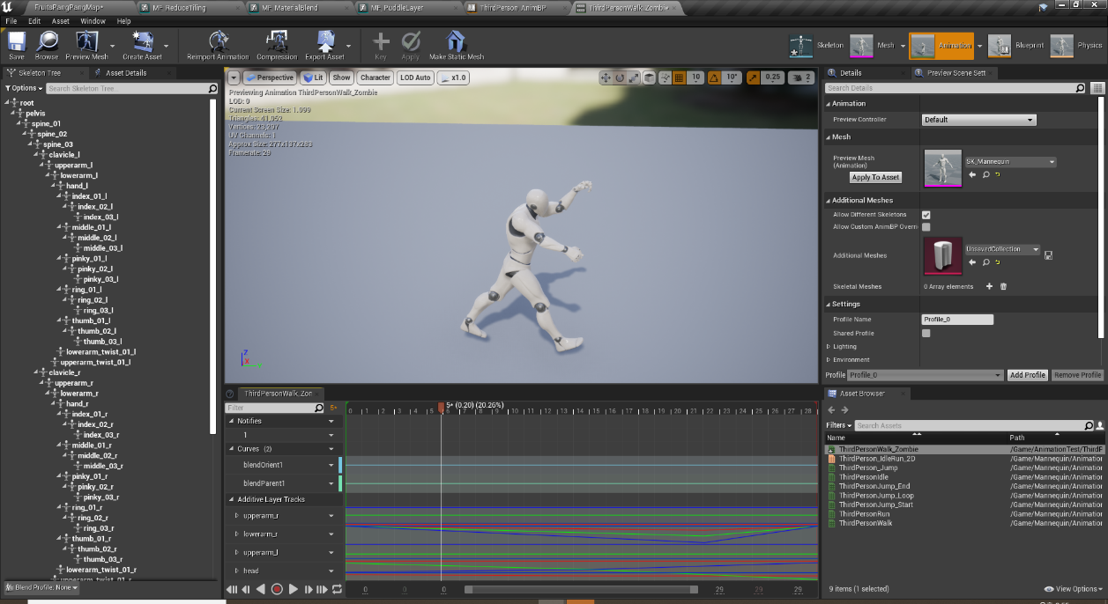

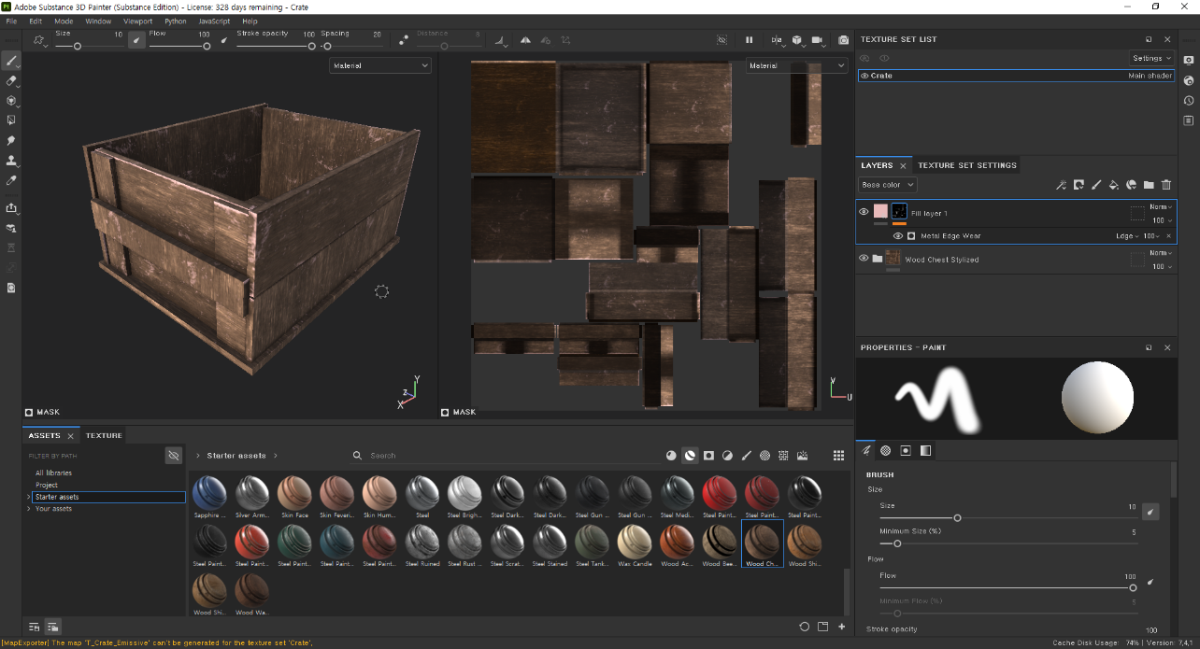

바닥 머티리얼 블루프린트로 제작(머티리얼 함수 사용), 캐릭터 애니메이션 키 프레임 수정 테스트(언리얼 공식 문서 참고)

* + **이예준**

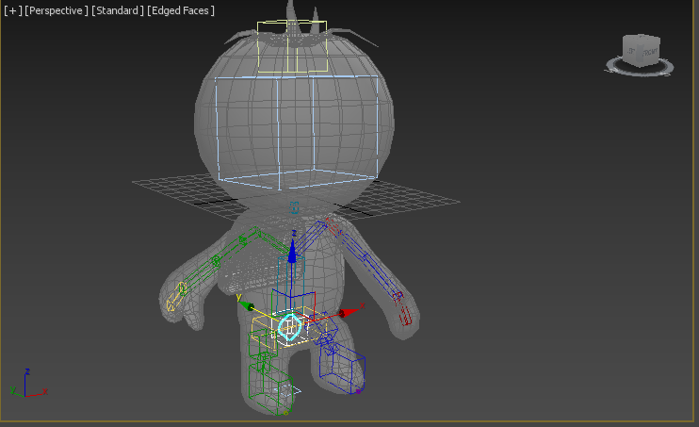

* + **이수민**

<현재 UI가 만들어지지 않아 text로 나오고 있다>

인벤토리 로직 구현, 과일 습득, 던지기 과일 개수 인벤토리와의 연동 및 서버와의 동기화.

나무에서 과일 생성되는 것 서버에서 관리, 과일 습득 또한 서버와의 동기화

|  |  |  |  |
| --- | --- | --- | --- |
| **문제점 정리** | 1. 캐릭터 리깅, 스키닝 작업 후 언리얼에 임포트 했을 때 애니메이션이 이상하게 동작함. 2. 언리얼 에디터에서 플레이 버튼을 누르고 정지(esc)를 눌렀을 경우 가끔씩 invalid handle 오류로 인해 언리얼이 꺼지는 경우 발생. 3. 병원 건물 바닥이 너무 높음. | **해결 방안** | 1. 반복 수정 2. 코드 수정   (Network class 내에 isInit private 변수를 만들어서, 한번 release 됐다면 내부 release를 두 번 하지 못하게 해서 해결함)   1. 병원 다시 제작 |
| **다음 주차** |  | **다음 기간** | **2022.01.24~2022.01.30** |
| **다음주 할 일** | 박주용: 제작된 캐릭터를 주 캐릭터로 수정 적용(애니메이션 블루프린트, Montage 수정 등), 리스폰 지역 모델링, 남은 과일 텍스처링  이예준: 남은 과일 모델링  이수민: UI 제작 및 연동 | | |
| **지도교수**  **Comment** |  | | |